华东理工大学2020—2021学年第_1_学期
《人机交互技术》课程论文 2020.12.
班级 计182 学号 10182468 姓名 马毅鸣
开课学院 信息学院 任课教师 雷向欣 成绩__________
论文题目：人机交互技术的应用及理论研究
论文要求：
一、目的：
1、了解人机交互基本知识，包括人机交互的相关概念，与人机交互相关的感知和认知的基本知识；
2、掌握各种交互设备及其工作原理，人机交互的软件工程方法；
3、掌握人机界面设计方法及其表示模型和实现方法，web界面、移动界面这两类特殊人机界面的设计方法、工具和技术，以及可用性分析与评估方法。
二、内容：
1、介绍自己在人机交互实践小组实验中所承担的项目工作：产品的分析、设计（采用UML模型、GOMS、LOTOS等）、技术路线的选择、核心算法模型的设计与实现等。
2、围绕以下问题查阅文献：人机交互心理学、识别技术（人脸、手写等）、虚拟现实在人机交互中的应用、传感器交互应用、基于人工智能的交互建模与技术、人机交互软件工程等。
3、围绕上述主题在图书馆网站数据库中查阅文献（建议中文至少文献6篇、外文文献至少6篇），分篇、分要素对文献进行综述介绍：解决了什么问题？如何解决问题？从论文中得到了什么启示？
4、对人机交互技术学习心得小结及对该领域进行未来发展展望。
5、论文结尾须列出参考文献。
6、正文，1.25倍行距，小四号字体，字数要求在6000字以上。
7、上交方式：12月17日（周4）上课时间与地点。请每个同学A4纸打印装订好论文、准时亲自上交论文。
8、本页WORD文件作为论文装订时的封面。
教师评语（以下由教师填写）：
1、论文内容基本完成情况: 优 □ 良□ 中□ 差□
2、理论与实践结合情况： 优 □ 良□ 中□ 差□
3、技术文献查阅与综述：优 □ 良□ 中□ 差□
4、小结分析情况：优 □ 良□ 中□ 差□
5、其他：

教师签字：
年 月 日

人机交互技术的应用及理论研究
- 前言
本学期参与了《人机交互技术》课程的学习，在本课程中学习了很多人机交互技术相关的知识，并将其运用到了实践中。实践包含两部分：五子棋和眼镜虚拟试戴。实践锻炼了我们的系统分析设计能力、编码能力，并将人机交互技术的知识加以巩固。
人机交互技术在很多领域都有应用，比如人机交互心理学、识别技术、虚拟现实在人机交互中的应用、传感器交互应用、基于人工智能的交互建模与技术、人机交互软件工程等。通过查阅这些领域的研究论文并将其理解使我进一步了解了人机交互技术。
下面我将从人机交互技术应用和对文献的研究两方面展开讨论人机交互技术。
- 人机交互技术应用
  - 五子棋
在五子棋的实践中，我承担五子棋的核心算法模型的设计与实现工作。
本软件用JavaScript在html5网页上实现，用css控制网页布局。
网页由两个按钮、一个用于显示棋盘的画布组成，在点击困难模式按钮后，会执行hard函数初始化绘制棋盘，而点击简单模式按钮后，会执行easy函数初始化绘制棋盘，他们的区别在于用于区别难度的flag的值不同。之后调用用于画棋子的onestep函数，让AI在中心落第一个子。在canvas鼠标点击事件中调用airingGo实现用户和AI轮流落子。
判赢方法：建立win数组，count记录赢法号，win[i][j][count]=true表示第count种赢法i，j处有子，每种赢法有5个子。建立myWin和airingWin数组，每次落子i，j后，遍历count种赢法，若win[i][j][k]为真，则第k种赢法包含了i，j这个子，myWin[k]或者airingWin[k]++，表示落在第k种赢法中的子多了一个，当myWin[k]或者airingWin[k]值为5时表示胜利。若所有位置都有字则判和。
简单难度AI落子算法：当前毫秒级时间对15取模作为横纵坐标的坐标值，若此处无子则落在该处，若有子则重新调用rand函数取当前时间
困难难度AI落子算法：极大极小值算法，每次落子前，建立双方分数数组，对每个位置初始化分数为0，根据赢法数组和当前的myWin、airingWin数组计分。由已经连成的棋子数确定不同的权值，在本软件中，玩家1，2，3，4子分别对应200，400，2000，10000分，AI 1，2，3，4子分别对应220，420，2100，20000分，最后把所有的分数加起来进行比较，找分数最大的坐标点落子。
建立win数组代码：
var wins = []; // 赢法统计数组
var count = 0; // 赢法统计数组的计数器

// 初始化赢法统计数组
for (var i = 0; i < 15; i++) {
wins[i] = [];
for (var j = 0; j < 15; j++) {
wins[i][j] = []
}
}

var myWin = [];
var airingWin = [];

// 阳线纵向90°的赢法
for (var i = 0; i < 15; i++) {
for (var j = 0; j < 11; j++) {
for (var k = 0; k < 5; k++) {
wins[i][j + k][count] = true;
}
count++;
}
}

// 阳线横向0°的赢法
for (var i = 0; i < 15; i++) {
for (var j = 0; j < 11; j++) {
for (var k = 0; k < 5; k++) {
wins[j + k][i][count] = true;
}
count++;
}
}

// 阴线斜向135°的赢法
for (var i = 0; i < 11; i++) {
for (var j = 0; j < 11; j++) {
for (var k = 0; k < 5; k++) {
wins[i + k][j + k][count] = true;
}
count++;
}
}

// 阴线斜向45°的赢法
for (var i = 0; i < 11; i++) {
for (var j = 14; j > 3; j--) {
for (var k = 0; k < 5; k++) {
wins[i + k][j - k][count] = true;
}
count++;
}
}
判用户赢的算法：
for (var k = 0; k < count; k ++) {
if (wins[i][j][k]) {
// 如果存在赢法,则玩家此赢法胜算+1(赢法为5胜取胜)
myWin[k] ++;
// 如果存在赢法,则电脑此赢法胜算赋值为6(永远不等于5,永远无法在此处取胜)
airingWin[k] = 6;
// 玩家落子后,此处赢法数组凑够5,玩家取胜
if (myWin[k] == 5) {
window.alert("You Win");
// 游戏结束
over = true;
}
}
}
简单模式AI落子算法：
function rand(number) {
today = new Date();
seed = (today.getTime()) % 15;
return seed;
}

for (var i = (rand(15)); i < 15; i = (rand(15))) {
for (var j = (rand(15)); j < 15; j = (rand(15))) {
if (chessBoard[i][j] == 0) {
u = i, v = j; i = -1; break;
}
}
if (i == -1) break;
}
困难难度AI落子算法：
var u = 0; // 电脑预落子的x位置
var v = 0; // 电脑预落子的y位置
var myScore = []; // 玩家的分数
var airingScore = []; // 电脑的分数
var max = 0; // 最优位置的分数

// 初始化分数的二维数组
for (var i = 0; i < 15; i++) {
myScore[i] = [];
airingScore[i] = [];
for (var j = 0; j < 15; j++) {
myScore[i][j] = 0;
airingScore[i][j] = 0;
}
}

// 通过赢法统计数组为两个二维数组分别计分
for (var i = 0; i < 15; i++) {
for (var j = 0; j < 15; j++) {
if (chessBoard[i][j] == 0) {
for (var k = 0; k < count; k++) {
if (wins[i][j][k]) {
if (myWin[k] == 1) {
myScore[i][j] += 200;
} else if (myWin[k] == 2) {
myScore[i][j] += 400;
} else if (myWin[k] == 3) {
myScore[i][j] += 2000;
} else if (myWin[k] == 4) {
myScore[i][j] += 10000;
}
if (airingWin[k] == 1) {
airingScore[i][j] += 220;
} else if (airingWin[k] == 2) {
airingScore[i][j] += 420;
} else if (airingWin[k] == 3) {
airingScore[i][j] += 2100;
} else if (airingWin[k] == 4) {
airingScore[i][j] += 20000;
}
}
}
// 如果玩家(i,j)处比目前最优的分数大，则落子在(i,j)处
if (myScore[i][j] > max) {
max = myScore[i][j];
u = i;
v = j;
} else if (myScore[i][j] == max) {
// 如果玩家(i,j)处和目前最优分数一样大，则比较电脑在该位置和预落子的位置的分数
if (airingScore[i][j] > airingScore[u][v]) {
u = i;
v = j;
}
}
// 如果电脑(i,j)处比目前最优的分数大，则落子在(i,j)处
if (airingScore[i][j] > max) {
max = airingScore[i][j];
u = i;
v = j;
} else if (airingScore[i][j] == max) {
// 如果电脑(i,j)处和目前最优分数一样大，则比较玩家在该位置和预落子的位置的分数
if (myScore[i][j] > myScore[u][v]) {
u = i;
v = j;
}
}
}
}
}
实现的效果如下：
打开网页后可以选择困难模式或者简单模式，如图1所示：

图1 模式选择
(1) 选择简单模式时，AI会按当前毫秒级时间对15取模来进行下子，达到伪随机的效果，如图2所示：
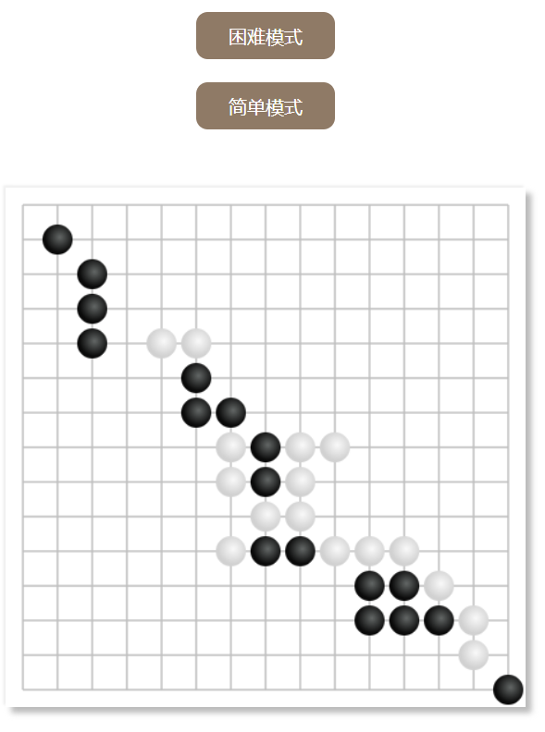
图2 简单模式
(2) 选择困难模式后，AI会先在中心下子，然后轮到用户下子，之后AI会按照极大极小值算法计算较优的落子，以达到一定的智能程度。
当下一步AI落子后能连成五子时，网页会弹窗出You Fail！如图3所示：
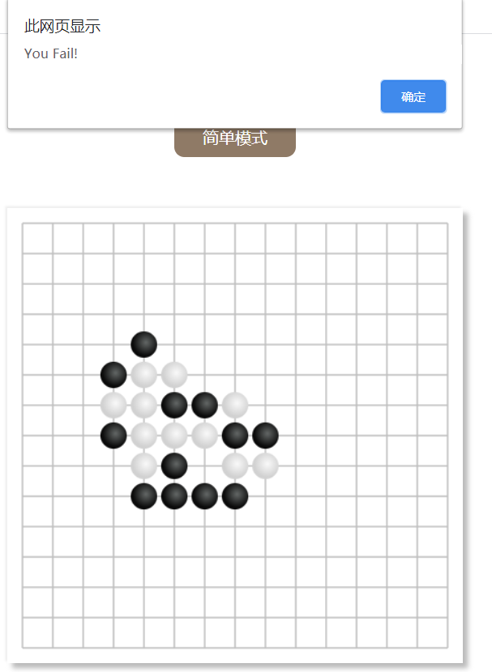
图3 Fail！
点确定后显示落子，如图4所示：
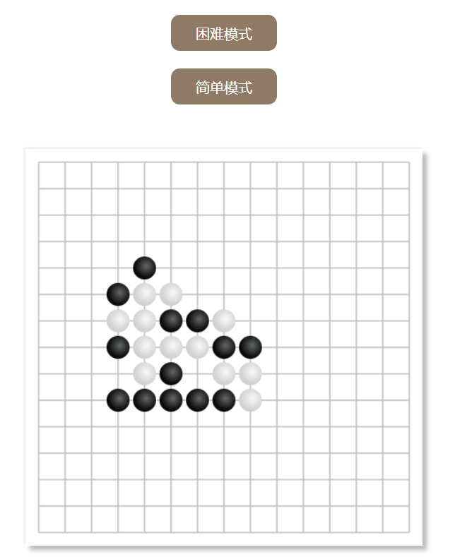
图4 显示落子
用户赢时网页会弹窗You Win，如图5所示：
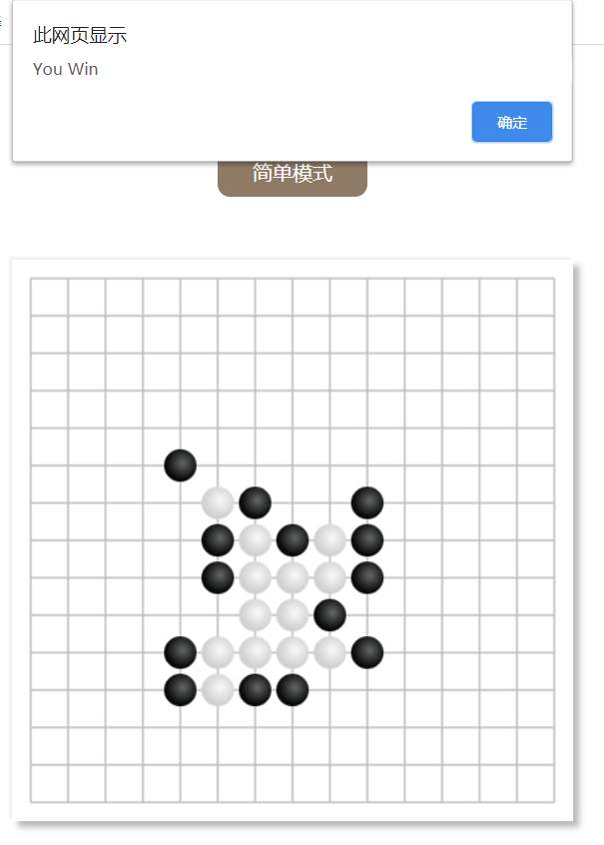
图5 Win
  - 眼镜虚拟试戴
在眼镜虚拟试戴的实践中，我承担眼镜虚拟试戴的系统分析与设计工作。
人脸识别对刚上本科三年级的我们来说是一个相对困难的技术，因此我们参考了小镜秀秀app得以实现眼镜虚拟试戴的实践。根据小镜秀秀app，我对眼镜虚拟试戴进行了分析设计建模，成果如下：
用户打开软件之后，可以选择眼镜的镜片颜色、镜框款式、镜框颜色，如图6所示：
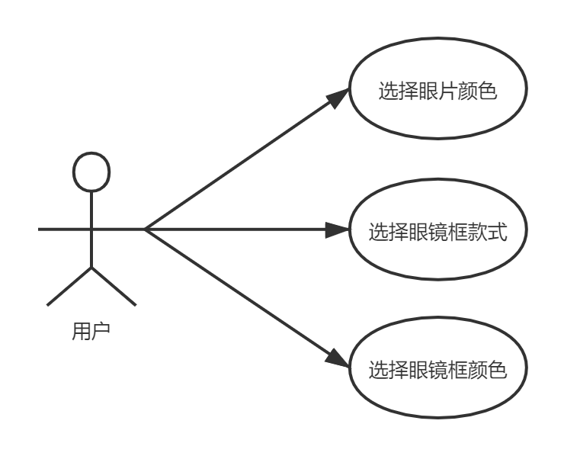
图6 用例图
试戴眼镜的时序图如图7所示：
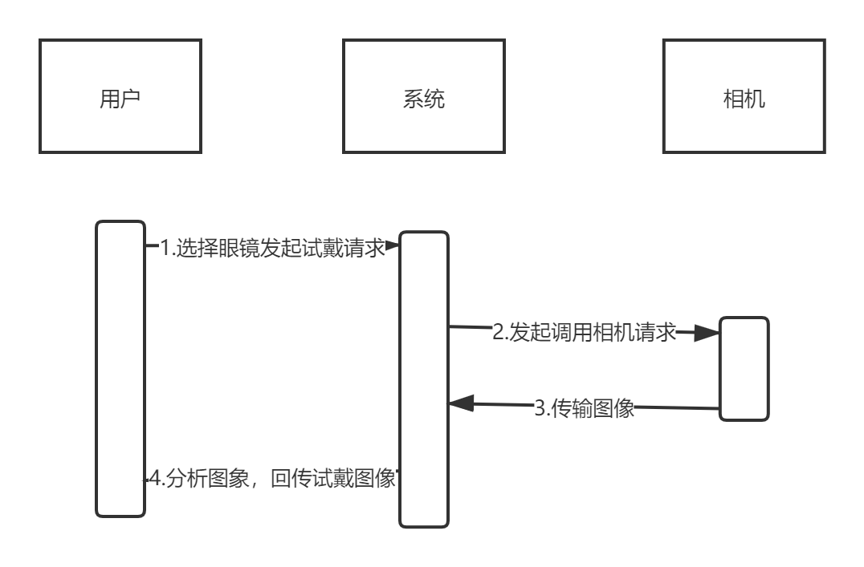
图7 时序图
试戴眼镜的活动图如图8所示：
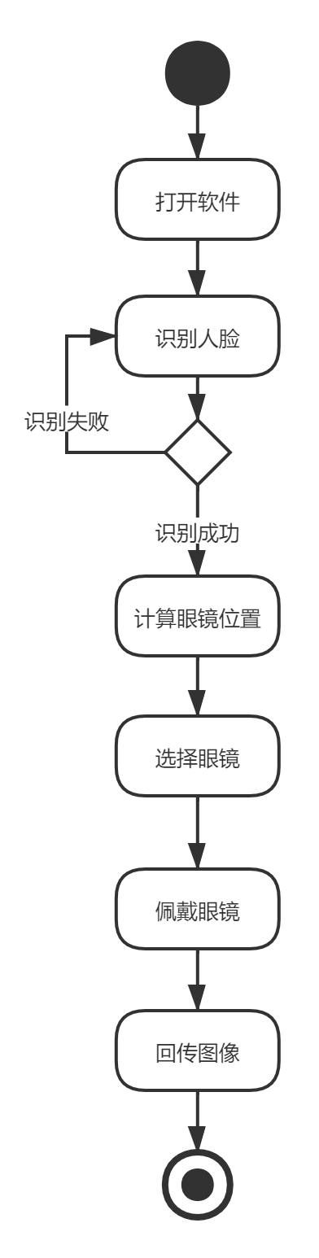
图8活动图

- 论文研究成果

  - 人机交互心理学
在人机交互心理学方面，我查阅了江南大学陶雪琼写的《人工智能时代人机社会性交互设计研究》及宾夕法尼亚大学教育研究生院的Monea Bethany所写的《Looking At Screens: Examining Human-Computer Interaction and Communicative Breakdown in an Educational Online Writing Community》。
第一篇论文将社会性交互理论整合到人机交互和交互设计领域,提出人机社会性交互设计的概念。通过前期研究发现,现有关于人机社会性交互的研究仅考虑到人与人的社交或人与机器的浅层交互的表达,并未考虑到即将到来的人工智能时代人机关系深层次变化的趋势及设计需求。在新的社会环境和人机社会关系发展的背景下,该论文在现有理论的基础上研究了人机社会性交互的影响因素,提出机器社会角色的概念,明确了人机社会性交互的内涵。论文从设计学的角度探究人工智能时代人机交互关系的不断变化和发展,并研究了在认知,行为和情感的不同层次如何更好地设计人机交互。从而使机器更好地为人们服务,满足人的需求,并进一步创造人与机器相互融合的和谐环境。课题研究从传统的人机交互的设计方法和内容入手,通过文献综述和典型实例研究和分析了当今国内外人工智能,社会交互和人机交互的研究进程。运用设计学的研究方法,结合心理学、社会学和行为科学的相关知识,探讨机器具备社会性的条件,并研究不断发展的智能机器如何满足人类对交互的动态需求。在研究的中期,探讨机器具备社会性的条件,并提出了机器的社会角色的概念。机器具有社会角色属性是人机社会性交互的前提。研究并分析了人机社会性交互产生的背景、定义和意义,提出人机社会性交互的概念模型。此外,从需求,行为和情感三个方面,结合问卷调查,访谈和工作坊等定量和定性研究的结果,构建了人机社会性交互的NAE设计策略。研究后期主要基于对人机社会性交互理论和交互设计策略的验证,通过对智能语音对话情感机器人以及实体陪伴型机器宠物的产品及交互的设计实践,验证了设计理论和策略的可行性。本课题对人机社会性交互设计的理论研究是对人工智能时代技术发展背景下人机交互理论的补充,重新解读需求层、行为层和情感层的人机社会性交互设计。同时,课题对机器社会角色的研究为机器人的商业化普及提供了一定的具有参考价值的理论依据。具有创新性,前瞻性和一定的学术研究、行业和社会价值。^{[1]}
第二篇论文是对学生在网上写作社区中的体验进行的定性研究，将人机交互（HCI）定义为网络公众中用户和系统的对话协商。它展示了对这些交互的界面级检查，特别是在出现故障和错误的时候，如何揭示它们对教育在线写作社区的景观和设计的影响，刺穿了渗透在HCI中的技术透明度。本研究采用微观人种学方法，从屏幕截图记录、问卷调查、观察和视觉诱导访谈中，构建了两个案例，展示了界面层面互动对塑造教育在线写作社区网络化公共广场的意义，重新构建学生和系统“错误”的概念。鼓励读者关注（而不是通过）中介学生与在线写作社区互动的界面，本文展示了界面级交互是如何从复杂的对话系统中产生和折回的，并对教育在线写作社区的教学、研究、设计和分析产生了启示。^{[2]}

  - 识别技术
在识别技术方面我查阅了河北工业大学高雪冬、郝小可所写的《基于机器视觉的学生心理干预治疗及行为监测系统》和Sensors的《Lightweight and Resource-Constrained Learning Network for Face Recognition with Performance Optimization》。
第一篇以准确检测出学生消极情绪并开展针对性心理干预治疗为目的,设计基于机器视觉的学生心理干预治疗及行为监测系统。系统由人脸检测识别模块获取目标图片,并进行灰度化预处理,去除外界环境干扰,利用Viola-Jones算法完成人脸识别,提取人眼张合度、侧脸、抬头与低头等特征;行为检测模块采用多核LV-SVM模式分类方法划分人脸特征识别结果为不同情绪;核心控制模块对结果为消极情绪的人脸特征予以报警;心理干预治疗模块依据报警结果,采取学校主导、家庭辅助、学生参与三种干预措施开展学生针对性心理干预治疗。实验结果证明,该系统的人脸特征检测准确率高、稳定性强,可以对存在消极情绪的学生进行心理干预治疗,且效果显著。^{[3]}
第二篇指出尽管近年来人脸识别技术取得了长足的进步，但随着人工智能和大数据的出现，深度学习（DL）和卷积神经网络（CNN）已显示出可观的识别效果。FaceNet于2015年推出，能够显着提高人脸识别的准确性，同时功能强大，可解决一些常见问题，例如遮挡，模糊，照明变化以及不同的头部姿势角度。但是，并非所有硬件都能在FaceNet模型的执行中承受沉重的计算负载。在安全行业的应用中，轻量级和高效的人脸识别是促进DL和CNN模型直接在现场设备中部署的两个关键点，因为它们的边缘计算能力有限且设备成本较低。为此，本文提供了一种从FaceNet改进的轻量级学习网络，称为FN13，以突破受约束的计算资源的硬件限制。提出的FN13利用中心损失的优势来减少类间特征的变化并扩大类内特征的差异，而不是使用FaceNet来降低三重态损失。生成的模型减少了参数数量并保持了较高的准确性，每个对象仅需要很少的灰度参考图像。FN13的有效性通过在野生（LFW）数据集上进行标记的实验以及有关特定伪装问题的分析性讨论来证明。突破受限的计算资源的硬件限制。提出的FN13利用中心损失的优势来减少类间特征的变化并扩大类内特征的差异，而不是使用FaceNet来降低三重态损失。生成的模型减少了参数数量并保持了较高的准确性，每个对象仅需要很少的灰度参考图像。FN13的有效性通过在野生（LFW）数据集上进行标记的实验以及有关特定伪装问题的分析性讨论来证明。突破受限的计算资源的硬件限制。提出的FN13利用中心损失的优势来减少类间特征的变化并扩大类内特征的差异，而不是使用FaceNet来降低三重态损失。生成的模型减少了参数数量并保持了较高的准确性，每个对象仅需要很少的灰度参考图像。FN13的有效性通过在野生（LFW）数据集上进行标记的实验以及有关特定伪装问题的分析性讨论来证明。而不是使用FaceNet造成三重损失。生成的模型减少了参数数量并保持了较高的准确性，每个对象仅需要很少的灰度参考图像。FN13的有效性通过在野生（LFW）数据集上进行标记的实验以及有关特定伪装问题的分析性讨论来证明。而不是使用FaceNet造成三重损失。生成的模型减少了参数数量并保持了较高的准确性，每个对象仅需要很少的灰度参考图像。FN13的有效性通过在野生（LFW）数据集上进行标记的实验以及有关特定伪装问题的分析性讨论来证明。^{[4]}

  - 虚拟现实在人机交互中的应用
在虚拟现实方面，我查阅了华南理工大学翟军所写的《基于生物电信号的人机交互技术及其在虚拟现实中的应用研究》和Kang Jae Myeong等人所写的《Improvements of visuospatial function and frontal‐occipital connectivity after cognitive training using virtual reality in old adults with subjective cognitive decline and mild cognitive impairment》。
第一篇论文本文以实际应用为前提,将生物电信号与虚拟现实技术相结合,研究基于生物电信号（主要是脑电（Electroencephalography,EEG）和眼电（Electrooculography,EOG）信号）的人机交互技术及其在虚拟现实中的应用。^{[5]}
第二篇论文指出使用虚拟现实（VR）辅助认知训练的研究显示，对于轻度认知障碍（MCI）的患者，结果不一致且影响最小。他们调查了以下假设：完全沉浸式VR辅助认知训练将对患有主观认知下降（SCD）和MCI的老年人的多域认知，心理症状和脑部连接有效。方法将参与者随机分为VR组（n = 23； SCD = 13，MCI = 10）和对照组（n = 18； SCD = 13，MCI = 5）。VR小组参与者每月两次，使用完全沉浸式3D VR进行多领域认知培训计划。两组均对其认知功能，心理状态，程序前后的静息状态功能磁共振成像（fMRI）。结果经过VR认知训练后，VR组的Rey-Osterrieth复杂身材测验（RCFT）副本（p <0.001），正向和负向情绪对计划的积极影响（p <0.001）和冷漠评估量表（p = 0.006）与对照组相比。基于fMRI结果的基于种子的相关性分析表明，与对照组相比，VR组的RCFT副本的改善与额枕连接的激活有关。结论表明，完全沉浸式3D VR程序对SCD和MCI老年人的视觉空间功能有积极影响。^{[6]}

  - 传感器交互应用
在传感器方面，我查阅了叶显武的《舰载相控阵雷达人机交互设计改进探索》和Acien Alejandro等人的《BeCAPTCHA: Behavioral bot detection using touchscreen and mobile sensors benchmarked on HuMIdb》。
第一篇首先分析了舰载相控阵雷达的两个突出特点;其次,指出了因对其特点认识不足在人机交互设计中容易出现的两个常见问题;然后,提出了改善舰载相控阵雷达作战效能应在其人机交互设计中遵循的三个原则;最后,给出了在舰载相控阵雷达研制中避免人机交互受关注程度较低、要求不明确、过程不规范、验证不充分等问题应采取的措施。^{[7]}
在第二篇论文中，研究了基于智能手机交互的新一代CAPTCHA方法的适用性。与智能手机交互期间生成的异构数据流可用于与技术交互时对人类行为进行建模，并改善漫游器检测算法。为此，我们提出了BeCAPTCHA，一种CAPTCHA方法，该方法基于对在单个拖放任务期间获得的触摸屏信息以及加​​速度计数据的分析。BeCAPTCHA的目标是确定拖放任务是由人还是由机器人实现。通过生成用对抗性神经网络和手工方法合成的假样品来评估该方法。结果表明，移动传感器具有表征人类行为并开发新一代验证码的潜力。使用HuMIdb评估了实验。（人类移动互动数据库），这是一种新颖的多模式移动数据库，包含从600个用户那里获取的14个移动传感器。^{[8]}

  - 基于人工智能的交互建模与技术
在基于人工智能的交互建模与技术方面，我查阅了唐雯等人的《铁路客运服务机器人语音交互系统的研究实现》和王伟等人的《Integration and Co-design of Memristive Devices and Algorithms for Artificial Intelligence》。
第一篇以当前铁路客运车站为背景,结合国内外语音交互机器人的研究发展状况,提出了铁路客运服务机器人的总体架构,设计了铁路客运服务机器人的语音交互系统,并抽象出了核心流程。研究了铁路客运服务机器人语音交互系统中的语音识别、自然语言理解、自然语言生成等核心技术。该机器人具备语音互动、移动问询、路径引导、媒体播报等功能,实现了铁路客运服务机器人语音交互系统在客运车站中的应用,提升了客运服务质量。^{[9]}
第二篇指出记忆器件在物理机制水平和单位功能水平上均与生物突触，树突和神经元具有显着相似性，这使得记忆器件用于神经形态计算成为未来人工智能的有希望的技术。但是，如果没有设备和算法的共同设计和优化，这些相似之处就不会直接转移到高效计算的成功上。当代的深度学习算法要求记忆人工突触理想地具有模拟权重和线性权重更新行为，从而需要大量的设备级和电路级优化。此类协同设计和优化一直是记忆神经形态工程的主要重点，它经常放弃记忆设备的“非理想”行为，尽管它们中的许多与生物学成分中所观察到的相似。正在提出新颖的大脑启发算法，以利用诸如独特功能之类的行为来进一步提高神经形态计算的效率和智能，这要求电气工程师，计算科学家和神经科学家之间进行合作。^{[10]}

  - 人机交互软件工程
在软件工程方面，我查阅了张丽霞的《基于人机交互的软件开发系统设计研究》和Porto Daniel de Paula等人的《Initiatives and challenges of using gamification in software engineering: A Systematic Mapping》。
第一篇重点探讨人机交互软件开发系统的设计原理,并从人机交互软件系统功能实现原则层面展开深入研究。在此基础上重点分析人机交互软件设计开发的具体形式,以及平台运行稳定性提升的有效方法,结合具体框架结构论述人机交互过程中软件功能与实际情况之间的相互关联,提升人机交互感官体验。^{[11]}
第二篇研究了游戏化在软件工程（SE）活动的非教育背景下是如何被采用的。他们从该地区相关数据库获得的文献进行了系统映射。研究表明游戏化为诸如需求规范，开发，测试，项目管理和支持流程之类的活动提供了好处。有证据表明对某些CMMI 2.0实践领域有游戏化的支持。最常用的游戏化元素是积分和排行榜。获得的主要好处是增加了参与工作的积极性和积极性。^{[12]}

- 结语
人机交互是一门综合学科，它与认知心理学、人机工程学、多媒体技术、虚拟现实技术等密切相关，通过一个学期课程的学习，运用人机交互技术进行实践，并通过查阅相关文献深入理解了人机交互技术的内涵，锻炼了编码能力和系统分析设计能力，使我对计算机学科有了进一步的理解并能够将人机交互技术运用到计算机的学习之中。

参考文献：
[1]陶雪琼. 人工智能时代人机社会性交互设计研究[D].江南大学,2020.
[2]Monea Bethany. Looking At Screens: Examining Human-Computer Interaction and Communicative Breakdown in an Educational Online Writing Community. 2020, 58
[3]高雪冬,郝小可.基于机器视觉的学生心理干预治疗及行为监测系统[J].现代电子技术,2020,43(24):63-66.
[4]Lightweight and Resource-Constrained Learning Network for Face Recognition with Performance Optimization.. 2020, 20(21)
[5]瞿军. 基于生物电信号的人机交互技术及其在虚拟现实中的应用研究[D].华南理工大学,2019.
[6]Kang Jae Myeong, Lee Sook Young, Kim Nambeom, et al. Improvements of visuospatial function and frontal‐occipital connectivity after cognitive training using virtual reality in old adults with subjective cognitive decline and mild cognitive impairment. 2020, 16
[7]叶显武.舰载相控阵雷达人机交互设计改进探索[J].现代雷达,2020,42(11):6-9.
[8]Acien Alejandro, Morales Aythami, Fierrez Julian, et al. BeCAPTCHA: Behavioral bot detection using touchscreen and mobile sensors benchmarked on HuMIdb. 2021, 98
[9]唐雯,杨国元,张秋亮,杨栋,吴兴华,吕晓军. 铁路客运服务机器人语音交互系统的研究实现[A]. 中国智能交通协会.第十五届中国智能交通年会科技论文集（2）[C].中国智能交通协会:中国智能交通协会,2020:6.
[10]Wang Wei, Song Wenhao, Yao Peng, et al. Integration and Co-design of Memristive Devices and Algorithms for Artificial Intelligence. 2020, 23(12)
[11]张丽霞.基于人机交互的软件开发系统设计研究[J].软件工程,2017,20(11):24-26.
[12]Porto Daniel de Paula, Jesus Gabriela Martins de, Ferrari Fabiano Cutigi, et al. Initiatives and challenges of using gamification in software engineering: A Systematic Mapping. 2021, 173

